소설실 텀프로젝트 진행보고서

# ※ 21. 04. 27.까지의 진행 내용

## 1. 주제 선정 및 착수보고서 작성

### 1. 개발 주제 선정

소프트웨어설계및실험의 교수내용을 적절히 활용하기 위해서 ‘**이미지 구분용 머신러닝 프레임워크와 검색엔진 및 DB를 활용한 견종도감 APP**’ 이라는 내용을 토대로 application을 개발하기로 결정하였다.

### 2. 해당 주제에 대한 발표

견종 도감 어플리케이션(부제 - 댕댕도감)과 관련해서 전반적인 동작 개요나 구성 요소를 프레젠테이션화 하여서 발표를 수행하였다.

### 3. 초기 착수보고서 작성

2의 발표내용을 조금 더 심화하여서 조원 별 개발 업무 분담, 전체적인 개발 일정, 개발 방식 및 회의 진행 방식 등을 상세히 기술하여서 보고서화 하였다.

## 2. 사용할 API 및 관련 기술 조사

### 1. 활용할 API 후보 선정

> **동물보호 관리시스템 유기동물 조회 서비스 API**

> **네이버 OpenAPI 검색 서비스**

> **유튜브 검색 API**

### 2. Application 구현을 위한 주요 기능 조사

1. 공공 API 혹은 오픈 API의 활용신청을 통해 서비스 key를 획득한 후 원하는 데이터를 추출 및 가공(웹 파싱)
2. 농림축산식품부 농림축산검역본부에서 제공하는 **유기동물 조회 서비스 API**를 이용, 요청변수를 통해 도출된 품종을 검색하여 관련 내용을 출력함
3. **네이버**에서 제공하는 서비스 **API** 중 **검색기능**을 사용하여 품종에 관한 검색된 정보를 출력함, 이때 검색어에 관한 검색 결과만 제공되며 견종에 관한 자세한 정보는 일부만 발췌됨
4. **Youtube**에서 제공하는 **API**를 이용해서 동영상을 검색 가능, 검색 작업을 통해 영상의 제목, ID 등을 파싱하고 동영상을 시청하게 해주거나 다운받게 해주는 편리함을 제공함

## 3. 앱 구현을 위한 주요 모델 개발

### 1. API 연계 방안 구상

강아지 품종 인식 후 관련 품종에 관하여 백과사전 검색, 유튜브 검색, 유기동물 조회 중 원하는 서비스 선택하고자 함. 어플리케이션에 외부 API를 연계하기 위해서 이에 대한 학습을 개별적으로 진행하고 있음.

### 2. 딥러닝 데이터셋 준비

강아지 사진을 구분하는 모델을 학습시키기 위해서 사전에 개의 사진(품종이 구분되어 있는)이 필요하다. 정확한 학습을 위해선 방대한 사진 자료가 필요하나, 이를 일일이 자료를 수집해서 라벨을 붙이기에는 시간상으로 힘들다고 판단하였다. 따라서, 외부에 제공되어있는 데이터셋을 활용해서 학습을 시켜보도록 결정하였다.

‘**kaggle**’ 사이트에 있는 ‘**Dog Breed Identification**’[1]이라는 경진대회의 자료를 토대로 품종 구별 모델을 학습시키고자 한다. 해당 dataset에는 **train** 폴더, **test** 폴더, **labels.csv**, **sample_submission.csv** 파일이 각각 존재한다. train과 test 폴더에는 트레인, 테스트용 데이터셋에 해당하는 강아지 사진이 여러 장 제시되어 있으며, labels.csv에는 train 셋의 사진에 해당하는 개의 품종이 기록되어있다. 우리는 여기에서 train set과 labels.csv를 활용해서 모델을 학습시키고자 한다.

### 3. 학습 모델 구축

데이터 정제, 딥러닝 모델을 구축, 학습을 위해서 구글의 colab 환경을 활용하고 있다. (<https://colab.research.google.com/drive/1bwYt0Y2Ec8VrQtG6CfGgOBqRUMsLOIt2?usp=sharing>) 현재까지 개발 진행 상황은 다음과 같다.

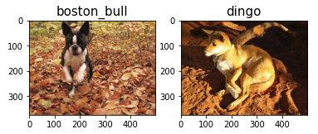

*[그림 1] 사진 데이터에 대한 정상 다운로드 확인*

우선, 데이터의 활용을 위해서 사전에 구글 드라이브에다가 데이터셋을 미리 저장하였다. 이후 [그림 1]과 같이 간략하게 데이터가 정상적으로 코랩 환경에서 다운로드됐는지 확인을 하였다.

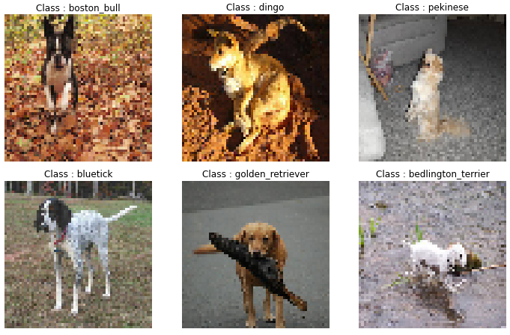

*[그림 2] 샘플 데이터에 대한 전처리 결과*

다음으로, 이미지 파일을 딥러닝 모델에 학습시키기 위해서 주어진 사진을 60*60 사이즈의 3채널(RGB) 데이터 셋으로 변환하는 **이미지 전처리용 함수**(**preprocess_img**)를 제작하였다. 편의를 위해서 사진을 자르지 않고 60*60 사이즈의 형태로 압축하는 방식을 활용했다. 최종적으로 전처리 된 데이터는 [그림 2]과 같이 나타나는 걸 확인할 수 있다.

이후 딥러닝 학습이 가능할지에 대해 테스트해보기 위해서 임시로 간단한 형태의 레이어를 적층하였다. 합성곱 레이어 **Conv2D**, 일렬로 데이터를 변형하기 위한 **Flatten**, 적절한 가중치 조정을 통해 특징을 학습할 **Dense** 레이어를 활용하였다. 일반화된 모델을 만들기 위해 시범적으로 **Dropout** 레이어도 추가하였다. 다중분류모델이므로 최종적인 출력 레이어는 **softmax**를 배치하였으며, 평가 방식은 **sparse categorical crossentropy** 손실함수의 값을 줄여나가는 방식으로 학습을 진행하도록 구성하였다.

validation split을 20% 정도로 설정한 다음 약 15번 정도의 반복을 통해서 학습을 시켜나갔다. 최종적으로 train set에 대한 예측 결과는 **정확도 79.79%** 정도를 보이며 개략적으로 학습시켰음에도 불구하고 유의미한 성능을 보이는 것을 확인하였다. 물론 정확한 측정을 위해선 오분류표 등의 지표를 활용해야 하나, 일단 개략적으로는 다음과 같은 정확도를 보이는 것을 알 수 있었다.

# ※ 향후 개발 내용

## 1. 활용할 기술 정리

### 1. 외부 API 최종 선정

본 보고서에서 제시된 외부 API 중에서 우리가 원하는 기능에 적합한 API를 최종적으로 선정하고 이를 application에 이식하는 작업을 수행할 예정이다. 따라서 본 문서에 작성된 API 중 일부는 변경하거나 사용하지 않을 수 있다. 또한, 사용하게 될 API의 경우는 접근 요청이 필요하므로 접근 요청이 필요한 API의 경우에는 사전에 활용허가를 받을 예정이다. 또한 추가로 외부 API를 활용하기 위한 학습 과정을 진행할 계획이다.

### 2. Database 구상

즐겨찾기 기능을 구현하기 위해서 application 내에 database를 구축하고자 한다. database의 설계와 관련해서는 전통적인 방식의 Data modeling후 Database design을 수행하고 instance를 채워나가는 과정 대신, 강의 시간에서 배운 SQLite를 활용해서 기능 구현을 목적으로 간략하게 설계하겠다. 즉, 즐겨찾기 기능을 활용하기 위해 DB를 사용하는 것이 목적이므로 간략한 DB를 설계하고자 한다. 따라서 SQL 구문 활용과 관련해서 추가적인 학습이 필요할 것이라고 본다.

## 2. 학습용 모델 최적화 및 활용

### 1. 딥러닝 모델 최적화

현재까지는 데이터셋의 활용 정도를 테스트하기 위해 특별한 정제 없이 주어진 데이터셋을 활용해서 간단한 모델을 학습시키는 정도까지 진행했다. 예정된 개발 일정보다 본 항목이 일찍 수행되었으므로, 향후의 개발 일정은 주어진 모델의 정확도를 높여가는데 우선적으로 초점을 두려고 한다. 즉, 레이어를 다른 형태로 적층시키거나 혹은 가중치를 조정하는 형태로 모델의 예측 정확도를 끌어올려 볼 생각이다.

그리고 주어진 dataset이 120여 종의 견종에 대한 정보를 담고 있긴 하나, 여유가 있을 경우 우리에겐 친숙하지만, 기존의 데이터셋에 없어서 구분하지 못한 몇몇 견종에 대한 데이터를 추가로 넣어볼 생각이다. 이는 개발 일정에 따라 수행되지 않을 수 있다.

### 2. 모델 이식방안 구상

최종적으로 적절한 수준의 모델이 학습되었다고 하자. 결국, 본 프로젝트의 목적은 이를 application에서 활용할 수 있는가에 달려있으므로, 본 딥러닝 모델을 어떻게 application에 연동해야 할 것인가에 대해서 추가로 구상할 계획이다.

## 3. 안드로이드 클라이언트 개발

### 1. 디자인 설계 및 인터페이스 구상

앞선 1과 2의 개발내용을 수행해가면서 전반적인 어플리케이션의 디자인을 구상하고 이를 설계할 계획이다. 다만, 주요 부분 기능들이 동작이 된 다음 이들을 통합하면서 동시에 디자인을 수행할 가능성이 크다고 본다. Application의 디자인을 위한 이미지 자료는 무료 이미지 스톡을 활용하거나 직접 구상하는 형태로 진행할 계획이다.

# ※ 인용 출처

[1] "Dog Breed Identification", Kaggle, 2021년 4월 27일 접속, https://www.kaggle.com/c/dog-breed-identification

1. "Dog Breed Identification", Kaggle, 2021년 4월 27일 접속, https://www.kaggle.com/c/dog-breed-identification